包1投标人得分及排序表

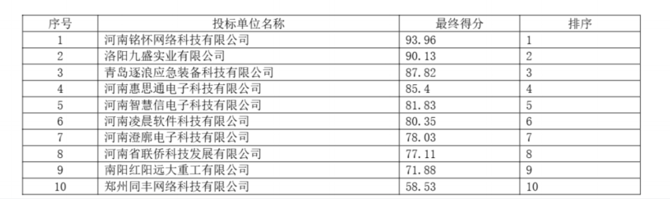

包2投标人得分及排序表

